兴国县金融工作局2021年度部门决算
目 录

第一部分 兴国县金融工作局部门概况
一、部门主要职责
二、部门基本情况
第二部分 2021年度部门决算表
一、收入支出决算总表
二、收入决算表
三、支出决算表
四、财政拨款收入支出决算总表
五、一般公共预算财政拨款支出决算表
六、一般公共预算财政拨款基本支出决算表
七、一般公共预算财政拨款“三公”经费支出决算
表
- 政府性基金预算财政拨款收入支出决算表
- 国有资本经营预算财政拨款支出决算表
十、国有资产占用情况表
第三部分 2021年度部门决算情况说明
一、收入决算情况说明
二、支出决算情况说明
三、财政拨款支出决算情况说明
四、一般公共预算财政拨款基本支出决算情况说明
五、一般公共预算财政拨款“三公”经费支出决算
情况说明
六、机关运行经费支出情况说明
七、政府采购支出情况说明
八、国有资产占用情况说明
九、预算绩效情况说明
第四部分 名词解释

第一部分 兴国县金融工作局部门概况

一、部门主要职能
（一）根据兴国县机构编制委员会《关于成立兴国县金融工作局的通知》（兴编字〔2013〕30号）文件精神，成立兴国县金融工作局，为县人民政府直属正科级全额拨款事业单位。主要职责是：
（一）拟定我县落实国家金融政策的实施意见，督促驻县金融机构落实好国家、省、市和县委、县政府的决策部署，协调和支持各金融机构创新业务，加大对地方经济和社会发展的支持。
（二）研究拟订全县金融发展中长期规划和工作计划；研究分析经济金融形势，提出优化金融环境、改善金融服务、促进我县金融业发展的政策建议。
（三）负责全县企业上市工作，指导和推动拟上市公司资产重组及融资；协助做好证券期货机构和上市公司规范发展工作。
（四）承担对地方金融机构的相关业务管理工作，参与对地方金融机构及其高管人员的业绩考核。对县属金融企业高管人员的提名、任免提出意见。
（五）指导全县小额贷款公司的设立初审和监管工作，负责辖区内小额贷款公司日常监管工作。
（六）负责融资性担保机构和其他地方金融中介组织的设立审检报批和业务监管。
（七）协助金融监管机构对地方金融机构及金融行业自律组织的监管；负责组织实施县政府对地方金融机构和地方金融中介组织的管理；负责与驻县金融机构的联系。
（八）协助推进地方金融机构的政策重组；指导和推进金融市场体系建设；指导和推进农村金融政策和发展。
（九）配合协助省、市政府金融办对驻县省、市属金融企业进行监管。
（十）配合有关部门整顿和规范金融秩序、查处非法金融机构和非法金融活动，防范和化解金融风险。
（十一）承办县委、县政府交办的其它事项。
二、部门基本情况
纳入本套部门决算汇编范围的单位共1个，包括：兴国县金融工作局本级。
本部门2021年年末实有人数13人，其中在职人员13人，离休人员0人，退休人员0人（不含由养老保险基金发放养老金胡离退休人员）；年末其他人员0人；年末学生人数0人；由养老保险基金发放养老金胡离退休人员0人。

- 2021年度部门决算表

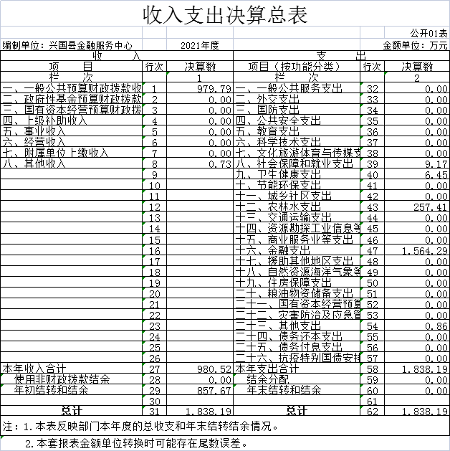

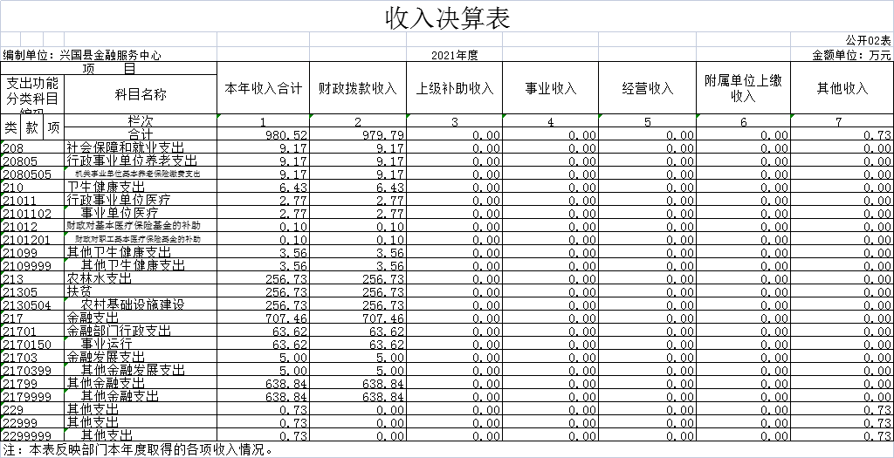
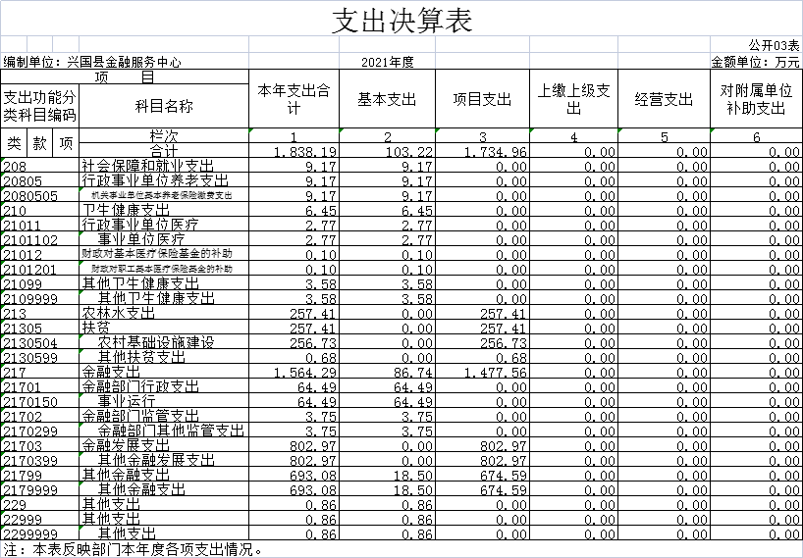
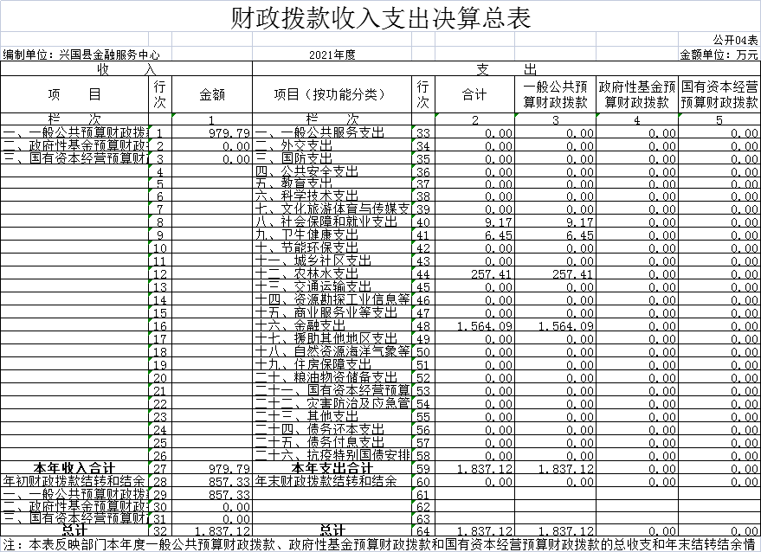
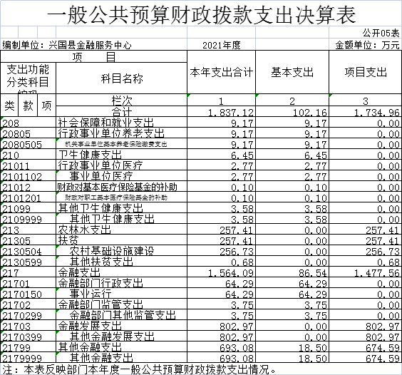
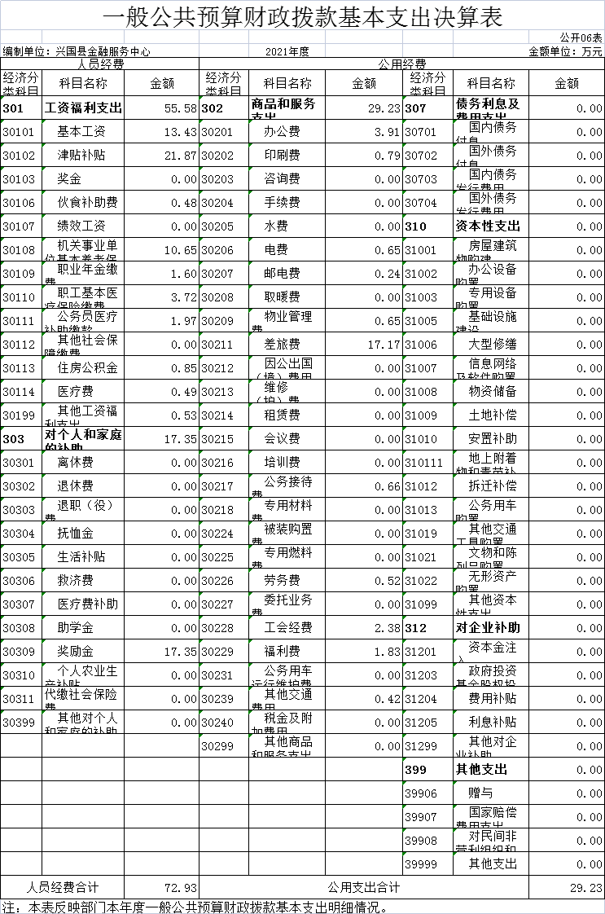
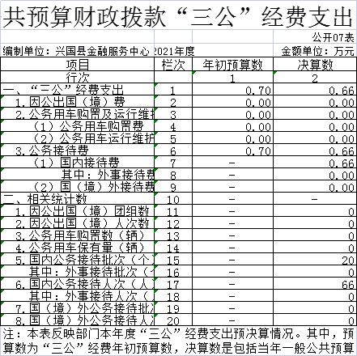
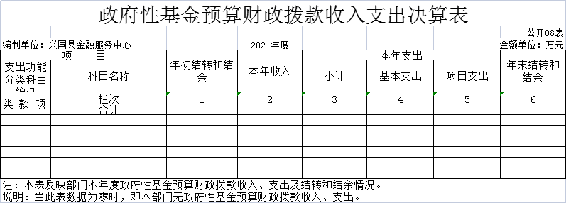
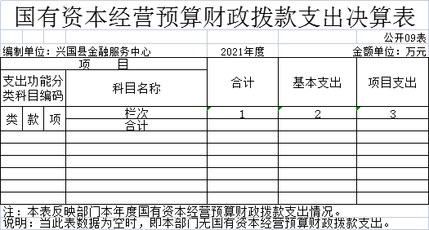
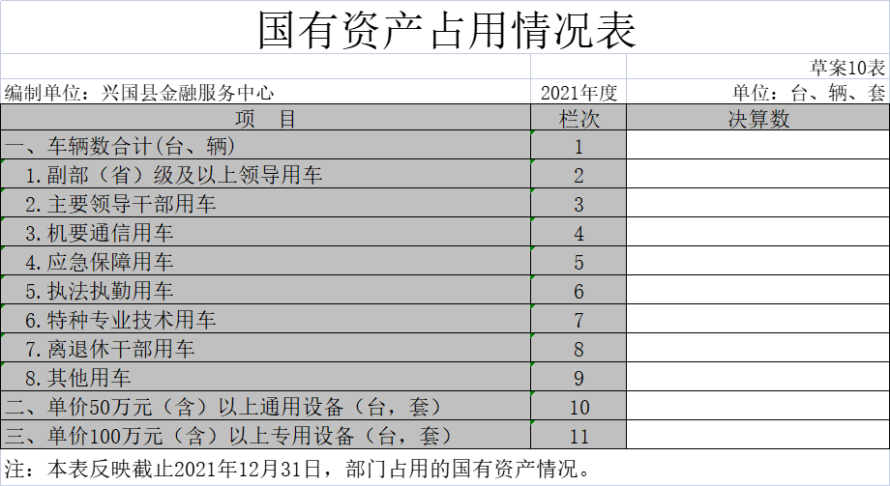

第三部分 2021年度部门决算情况说明

一、收入决算情况说明
本部门2021年度收入总计980.52万元，其中年初结转和结余857.67万元，较2020年增加719.15万元，增长519.16%；本年收入合计980.52万元，较2020年减少1978.6万元，减少66.86%，主要原因是：减少了项目资金。
本年收入的具体构成为：财政拨款收入979.79万元，占99.93%；事业收入0万元，占0%；经营收入0万元，占0 %；其他收入0.73万元，占0.07%。
二、支出决算情况说明
本部门2021年度支出总计1,838.19万元，其中本年支出合计1,838.19万元，较2020年减少401.78万元，下降33.1%，主要原因是：产业扶贫贷款项目资金减少。
本年支出的具体构成为：基本支出103.22万元，占5.62%；项目支出1734.96万元，占94.38%；经营支出0万元，占0%；其他支出（对附属单位补助支出、上缴上级支出）0万元，占0%。
三、财政拨款支出决算情况说明
本部门2021年度财政拨款本年支出年初预算数为1837.12万元，决算数为1837.12万元，完成年初预算的100%。其中：
金融支出为1564.09万元，决算数为1564.09万元，完成年初预算的100%，主要原因是：完成本年度贴息项目、保险项目资金。
四、一般公共预算财政拨款基本支出决算情况说明
本部门2021年度一般公共预算财政拨款基本支出102.16万元，其中：
（一）工资福利支出55.58万元，较2020年增加17.18 万元，增长44.74%，主要原因是：正常薪级增加、机构改革人员变动。
（二）商品和服务支出29.23万元，较2020年增加16.74 万元，增长134.03%，主要原因是：机构改革人员变动。
（三）对个人和家庭补助支出17.35万元，较2020年减少1.04万元，下降5.66 %，主要原因是：机构改革人员变动。
（四）无资本性支出。
五、一般公共预算财政拨款“三公”经费支出决算情况说明
本部门2021年度一般公共预算财政拨款“三公”经费支出年初预算数为0.70万元，决算数为0.66万元，完成预算的94.29%，决算数较2020年减少0.54万元，下降45%，其中：
因公出国（境）支出年初预算数为0万元，决算数为0万元，完成预算的0%，决算数较2020年增加0万元，增长0%，主要原因是：未发生公出国（境）支出。
（二）公务接待费支出年初预算数为0.7万元，决算数为0.66万元，完成预算的94.29%，决算数较2020年减少0.54万元，下降45%，主要原因是开支减少。全年公务接待共计接待22批，共计接待66人。
（三）公务用车购置及运行维护费支出0万元，其中公务用车购置年初预算数为0万元，决算数为0万元，完成预算的0%，决算数较2019年增加0万元，增长0%，主要原因是未购置公务用车，全年购置公务用车0辆。公务用车运行维护费支出年初预算数为0万元，决算数为0万元，完成预算的0 %，决算数较2019年增加0万元，增长0 %，主要原因是无公务用车。
六、机关运行经费支出情况说明
本部门2021年度机关运行经费支出29.23万元，较年初预算数减少22.01万元，降低63.77%，主要原因是：办公设施购置经费减少。
七、政府采购支出情况说明
本部门2021年度政府采购支出总额0万元，其中：政府采购货物支出0万元、政府采购工程支出0万元、政府采购服务支出0万元。授予中小企业合同金额0万元，占政府采购支出总额的0%。
八、国有资产占用情况说明。
截止2021年12月31日，本部门国有资产占用情况见公开10表《国有资产占用情况表》。
九、预算绩效情况说明
（一）绩效管理工作开展情况
根据预算绩效管理要求，我部门组织对2021年度一般公共预算项目支出全面开展绩效自评，其中，一级项目三个，共涉及资金657.76万元，占一般公共预算项目支出总额的98.52%，达到绩效评价目标。
组织对“2021年银行考核奖励资金、综合保险项目绩效”等2个部门（单位）开展整体支出绩效评价试点，涉及一般公共预算支出637.76万元，政府性基金预算支出 0 万元。从评价情况来看，部门能够积极履行职责职能，能够严格按照财经法律法规及相关制度，对资金进行管理和使用，强化资金效能，确保资金绩效。
（二）部门决算中项目绩效自评结果
我部门今年在省级部门决算中反映2021年县域经济发展银行考核自评结果。
2021年县域经济发展银行考核项目绩效自评综述：根据年初设定的绩效目标，县域经济发展银行考核项目绩效自评得分为98分以上。项目全年预算数为199.56万元，执行数为199.56万元，完成预算的100%。主要产出和效果：充分发挥考核指挥棒的作用，对我县范围内支持本地经济发展的金融机构按照文件考核指标给与奖励。发现的问题及原因：一是部门业务人员对绩效评价工作的开展还不太精通。下一步改进措施：一是单位部门督促相关人员加强自身业务学习，工作上要强化沟通对接，默契配合，共同把绩效评价工作做好；二是希望有关部门能对单位加强预算绩效评价方面的业务培训与指导。
（三）部门评价项目绩效评价结果
支出绩效评价表
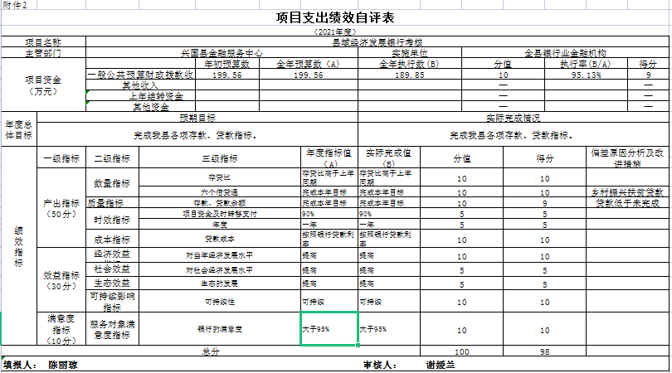

第四部分 名词解释
名词解释应以财务会计制度、政府收支分类科目以及部门预算管理等规定为基本说明，可在此基础上结合部门实际情况适当细化。“三公”经费支出和机关运行经费支出口径必需予以说明。
一、收入科目
（一）财政拨款：指省级财政当年拨付的资金。
（二）事业收入：指事业单位开展专业业务活动及辅助活动取得的收入。
（三）事业单位经营收入：指事业单位在专业业务活动及辅助活动之外开展非独立核算经营活动取得的收入。
（四）上年结转和结余：填列2017年全部结转和结余的资金数，包括当年结转结余资金和历年滚存结转结余资金。
二、支出科目
（一）行政运行：反映行政单位（包括参公单位）的基本支出。
（二）一般行政管理事务：反映行政单位（包括参公单位）未单独设置项级科目的其他项目支出。
（三）机关服务：反映为行政单位（包括参公单位）提供后勤服务的各类后勤服务中心的支出。
（四）预算改革业务：反映财政部门用于预算改革方面的支出。
（五）财政国库业务：反映财政部门用于财政国库集中支出收付业务方面的支出。
（六）财政监察：反映财政监察派出机构的专项业务支出。
（七）信息化建设：反映财政部门用于“金财工程”等信息化建设方面的支出。
（八）事业运行：反映事业单位的基本支出。
（九）其他财政事务支出：反映除上述项目以外的其他财政事务方面的支出。
（十）高等职业教育：反映经国家批准设立的高等职业大学、专科职业教育等方面的支出。
（十一）培训支出：反映各部门安排的用于培训的支出。
（十二）机关事业单位基本养老保险缴费支出：反映机关事业单位实施养老保险制度由单位缴纳的基本养老保险费的支出。
（十三）行政单位医疗：反映行政事业单位基本医疗保险缴费经费。
（十四）事业单位医疗：反映财政部门集中安排的事业单位基本医疗保险缴费经费。
（十五）农业综合开发机构运行：反映农业综合开发部门的基本支出。
（十六）购房补贴：反映按房改政策规定，行政事业单位向符合条件职工发放的用于购买住房的补贴。

